

Autor **Ondřej Svoboda**

Obor **Technické lyceum**

Vedoucí práce **Ing. Tomáš Kazda, DiS.**

Školní rok **2020/2021**

Střední průmyslová škola strojní   
a elektrotechnická a Vyšší odborná škola, Liberec 1, Masarykova 3

Tvorba a nasazení webu Geoline CZ

Ročníková práce

Anotace (Resumé)

Práce se zabývá vytvořením a implementací moderního statického responzivního webu pro libereckou geodetickou firmu Geoline CZ. Ke kódování webu je použito převážně HTML a CSS.

Summary

The work deals with the creation and implementation of a modern static responsive website for the geodetic company Geoline CZ based in Liberec. Mostly HTML and CSS are used to code the website.

Čestné prohlášení

Prohlašuji, že jsem předkládanou ročníkovou práci vypracoval sám a uvedl jsem veškerou použitou literaturu a bibliografické citace.

V Liberci dne

Ondřej Svoboda

Obsah

Úvod 1

1 Návrh designu webu 2

1.1 Požadavky zadavatele 2

1.2 Barvy 3

1.3 Layout 3

1.3.1 Desktop-first layout 4

1.3.2 Mobile-first layout 4

1.4 Fonty a ikony 5

1.5 Design stránek 5

1.5.1 Domovská stránka 5

1.5.2 Stránka O nás 8

1.5.3 Stránka Naše služby 8

1.5.4 Stránky Kontakt a Reference 9

1.6 Úprava grafiky loga firmy 9

2 Kódování webu 11

2.1 HTML struktura 11

2.2 Vzhled pomocí CSS 11

2.2.1 Psaní komponent 11

2.2.2 CSS Flex 12

2.2.3 CSS Grid 13

2.2.4 Pozicování 14

2.2.5 Navigace 14

2.3 Kompatibilita 15

2.4 JavaScript 17

3 Webhosting 18

3.1 Nasazení webu 19

3.1.1 HTTPS certifikát 19

3.2 Google Analytics 19

3.3 SEO 20

3.3.1 Metody SEO 20

Závěr 21

Seznam obrázků 22

Použitá literatura 23

A. Seznam přiložených souborů 1

Úvod

K vytvoření této práce jsem se rozhodl, protože mě kódování webu baví a zároveň se jednalo o ideální téma pro ročníkovou práci. Dostal jsem možnost vytvořit webovou stránku firmě Geoline CZ v.o.s., kde jsem už v minulosti vypomáhal. Firma předtím žádným webem nedisponovala a se zákazníky komunikovala pouze přímo. Cílem bylo vytvoření webové stránky firmy pro lepší prezentaci na int

ernetu a poskytnutí základní informací o firmě zákazníkům. V práci jsem se snažil přiblížit proces tvorby webu od tvorby grafického návrhu přes kódování až po samotné nasazení a publikaci webu.

1. Návrh designu webu

Vzhled je vedle rozložení prvků jedním z nejdůležitějších prvků webu. Určuje, jak na potenciálního zákazníka stránka zapůsobí a jestli ho zaujme. Existuje hodně grafických stylů, které se liší podle způsobem použití a podle různé specializace webu. Vzhled webu by měl odpovídat stávající identitě firmy – jejich logu, barvám, produktům. Pro vytvoření návrhu slouží vektorové grafické aplikace, jako například Figma nebo Adobe XD. Právě Adobe XD jsem si vybral kvůli jeho jednoduchosti a díky zkušenostem z předchozí práce v rámci předmětu WEB.

* 1. Požadavky zadavatele

Hlavním požadavkem bylo vytvořit vizuál, který bude vypadat moderně a jednoduše a bude se v něm dobře orientovat. Po domluvě s firmou Geoline byla určena struktura obsahu webu:

* **Hlavní stránka** – obsahující základní informace o firmě, krátkou sekci O nás, přednosti firmy ve formě nabízených služeb
* **Stránka Naše služby** – podrobnější informace o nabízených službách
* **Stránka Reference** – galerie s popisem několika referencí společnosti a partnerských firem, zákazníků
* **Stránka Ceník** – ceník služeb s rychlým proklikem na kontakt
* **Stránka Kontakt** – veškeré kontaktní informace, adresa, telefon, email, se sekcí náš tým a jednoduchým kontaktním formulářem

Cílovou skupinou webových stránek budou převážně potencionální zákazníci firmy Geoline CZ, kteří navštíví stránku pro získání základních informací a kontaktů.

* 1. Barvy

Pro pomoc s výběrem hlavních barev stránky jsem použil interaktivní aplikaci Coolors[1], která generuje barevné palety právě pro použití na webu. Při výběru barev jsem zohlednil zaměření společnosti a vybral jsem kombinaci barev „Golden Brown“ a „Camel“ spolu s tmavou až černou, světle šedou a bílou barvou. Na webu jsem tvořil i takzvanou darkmode neboli tmavou verzi, do které se web přepne podle nastavení prohlížeče a operačního systému uživatele. V této verzi jsem místo světle šedé barvy použil tmavší odstín modro-šedé.

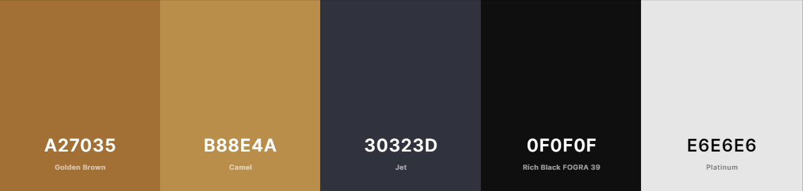

Obrázek 1 - Barevná paleta webu Geoline CZ

* 1. Layout

V dnešní době velmi rozšířený takzvaný responzivní webdesign, který zajištuje že jsou stránky optimalizovány pro široké množství různých druhů zařízení, od telefonů přes tablety až po počítače. Na starších stránkách, které používají fixní design, je běžné se setkat s úplně jinou verzí stránky pro mobilní zařízení a pro desktop. Příkladem můžou být například stránky eshopu Alza.cz[2]. (1)

Na rozdíl od toho responzivní web přizpůsobuje svůj obsah podle šířky okna prohlížeče (viewportu). Používá CSS Media Queries, které umožnují určit na jakých viewportech zobrazovat jednotlivé bloky obsahu. Jsou to vlastně podmínky, které umožnují aplikovat část kódu za splnění určitých podmínek. Responzivní weby většinou poskytují několik verzí obrázků optimalizovaných pro jednotlivá rozlišení pro ušetření množství přenášených dat a zrychlení načítaní stránky na pomalejších připojeních. (2) (3)

@media screen and (max-width: 768px) {

body { width: 80vw; }

}

Příklad kódu ukazuje jedno z možných použití CSS Media Queries. Říká, že pokud je médium použité pro zobrazování obrazovka a šířka je maximálně 768px, tak platí následující kód. Bod zlomu je tedy na 768 pixelech. (3)

Existují dvě možnosti pojetí rozložení webové stránky, desktop-first a mobile-first.

* + 1. Desktop-first layout

Desktop-first layoutem se rozumí layout, kde je hlavní důraz kladen na desktopové prohlížeče, tedy na prohlížeče na počítačích s velkou obrazovkou. Toto řešení je nejčastější u starších webů, jako například výše zmíněná Alza.cz, webů s hodně velkým množstvím obsahu, nebo u webů, kde většina uživatelů přichází z počítače, ale takových už ale v dnešní době není moc.

* + 1. Mobile-first layout

Naopak mobile-first je způsob návrhu, který je vytvořen primárně pro mobilní zařízení, nebo je alespoň dává na stejnou úroveň jako desktopová. Toto řešení je čím dál častější, protože poměr uživatelů na mobilních zařízeních se každým rokem zvyšuje. Například u Facebooku, jedné z nejnavštěvovanějších stránek na internetu, přistupuje 81 % uživatelů pouze z mobilních zařízení. (4)

Tento přístup je výhodný, protože umožňuje vytvoření jednoduššího a přehlednějšího uživatelského rozhraní. Není nutné ho, ale udělat na úkol desktopové verze webu. Právě z toho důvodu jsem ho použil i v mém projektu, i když nevím, jak velké procento uživatelů na web bude přistupovat z mobilních zařízení. (5)

* 1. Fonty a ikony

Při tvorbě návrhu je potřeba vybrat vhodné fonty písma, které jsou dobře čitelné, podporují Latin Extended (podpora českého jazyka a diakritiky) a hodí se ke vzhledu stránky. Pro tento web jsem zvolil volně dostupné fonty Montserrat a PT Sans. Montserrat, pro nadpisy a větší texty, konkrétně v jeho tenčí a klasické verzi, a PT Sans pro zbytek obsahu na webu. Je vhodné používat více jak jeden druh fontu a několik velikostí pro odlišení nadpisů. Oba fonty jsou bezpatkové a ideální pro použití na webu. Nadpisy jsem odlišil výše zmíněnou primární barvou webu. Dále byly použity ikonky z fontu Awesome[3] ve spojení s Icomoonem, který umožňuje výběr vhodných ikonek a jednoduchou implementaci do kódu pomocí fontu.

* 1. Design stránek
     1. Domovská stránka

Na domovské stránce došlo během práce oproti původnímu návrhu k několika změnám, ale základní design a rozložení zůstalo stejné. Nejvíce jsem změnil navigaci v horní části a patičku webu. V navigaci jsem přidal logo, ikony k některým odkazům a změnil jsem barvu pozadí. Ve spodní části jsem se rozhodl udělat z původních velkých boxů s lokací, emailem a telefonem pouze tlačítka v hlavní barvě webu a doplnil jsem je druhou navigací na stránce a mapou sídla firmy ve formě Street View.

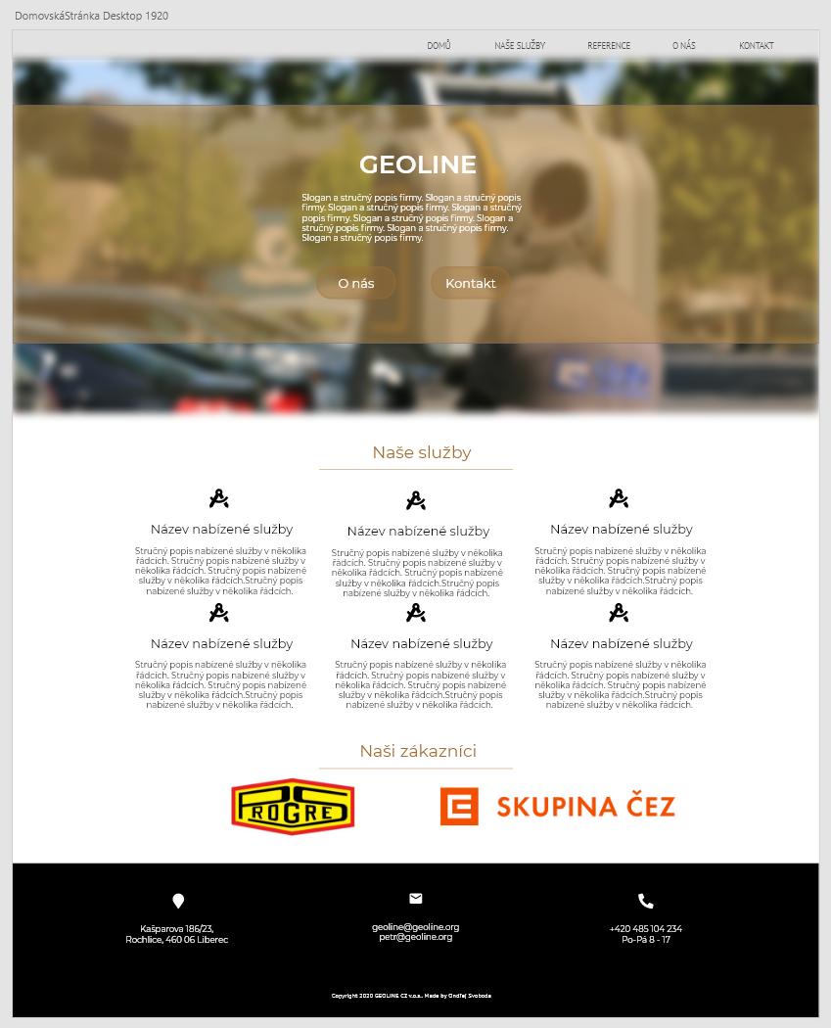

Obrázek 2 - Původní návrh landing page

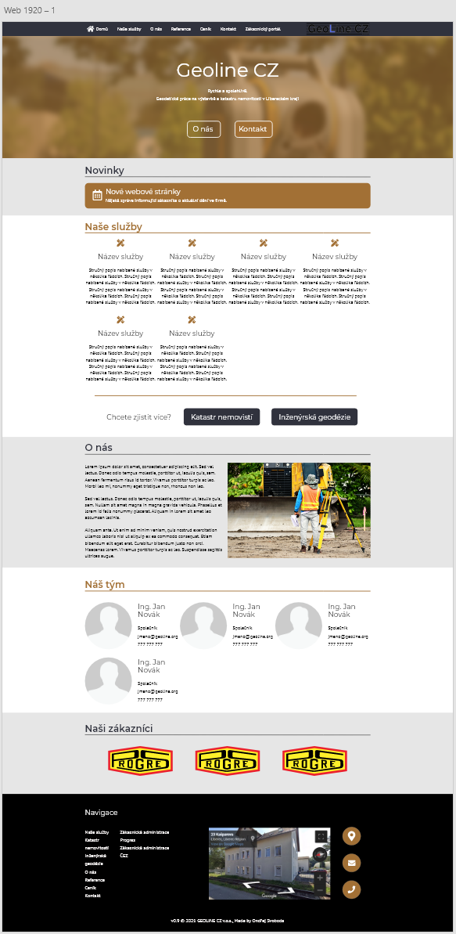

Obrázek 3 - Finální vzhled domovské stránky

* + 1. Stránka O nás

Původně měla být na webu samostatná stránka O nás, která obsahovala informace o firmě a kontakty na všechny geodety v sekci Náš tým. V průběhu tvorby webu jsem se jí ale rozhodl přesunout na domovskou stránku, aby byly informace dostupné přímo při vstupu na web a domovská stránka obsahovala více informací.

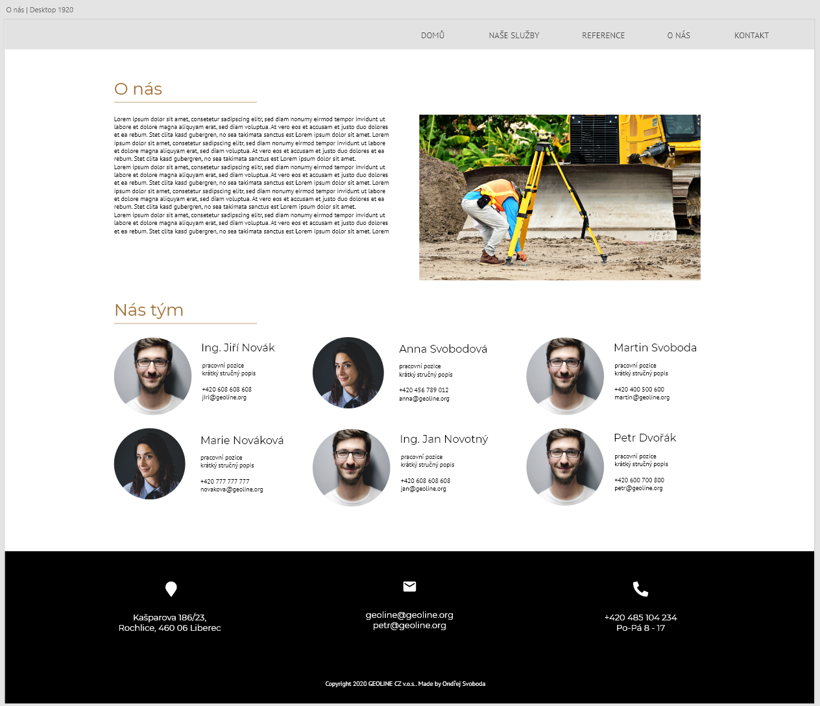

Obrázek 4 - Původní vzhled stránky O nás

* + 1. Stránka Naše služby

Stránka Naše služby vznikla v průběhu práce a vedou na ní přímo tlačítka na domovské stránce. Obsahuje podrobnější informace o nabízených službách s krátkým vysvětlením pro potencionální zákazníky.

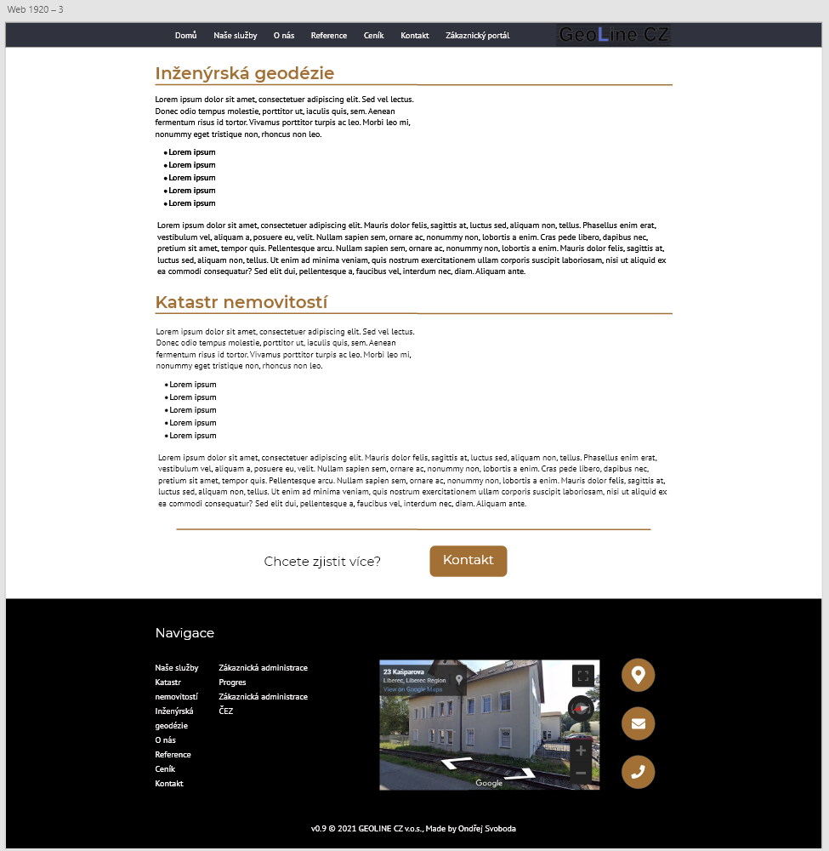

Obrázek 5 - Aktuální vzhled stránky Naše služby

* + 1. Stránky Kontakt a Reference
  1. Úprava grafiky loga firmy

Loga, která mi byla poskytnuta firmou nebyla vhodná pro použití na web. Byla sice ve velkém rozlišení, ale ve formátu PNG, což je bitmapový, který tvoří velmi velké soubory a není úplně vhodný pro použití na webu. Pomocí programu Inkscape jsem loga předělal do vektorového formátu SVG, který umožňuje neomezené škálování grafiky do jakékoli velikosti.



Obrázek 6 - Logo firmy Geoline

Původně bylo v plánu pro web vytvořit i vlastní fotografie pro web, ale k tomu z důvodu pandemie COVID-19 nedošlo. Proto byly na webu použity dočasně obrázky z knihovny Pexels[4] a Unsplash[5]. Tyto obrázky jsou volně dostupné ve velkém rozlišení a dostupné i pro komerční použití bez copyrightu. Cílem je v průběhu času tyto obrázky vyměnit za vlastní tvorbu firmy Geoline.

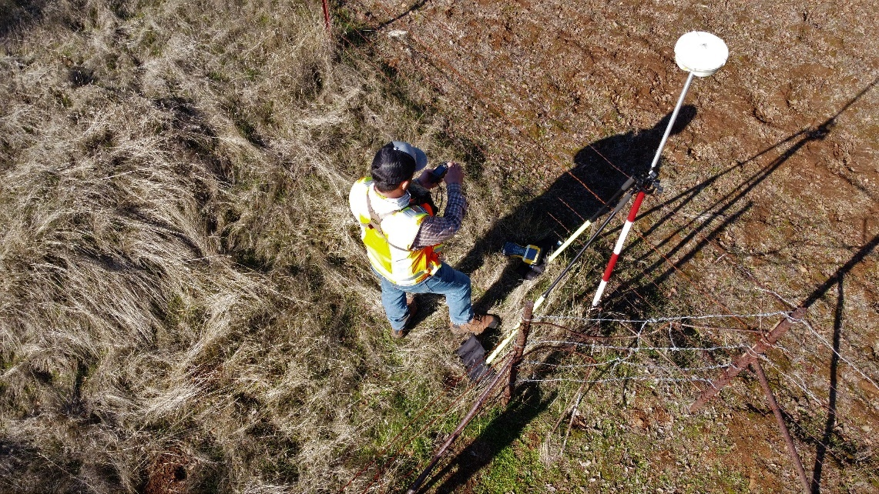

Obrázek 7 - Příklad použitého obrázku z knihovny Unsplash (6)

1. Kódování webu

Grafický návrh je potřeba převést do funkční podoby webové stránky. Prvním krokem je napsání struktury stránek v HTML5, což je značkovací jazyk používaný právě při tvorbě webových stránek. K vytvoření vizuální stránky webu byl použit jazyk CSS (Cascading Style Sheets). K vytvoření několika pokročilých interakcí, například v mobilní navigaci, byl použit jazyk JavaScript, ale pouze okrajově.

* 1. HTML struktura

Kód webové stránky v HTML5 začíná tagem <html>, který obsahuje celý html dokument. Stránka je potom rozdělena do dvou hlavních částí, <head> a <body>.

Hlavička <head> obsahuje informace hlavně pro prohlížeč a pro koncové uživatele není viditelná. Obsahuje například titulek stránky (zobrazující se vedle ikony v záložce v prohlížeči). Dále obsahuje například odkazy na externí kaskádové styly nebo skripty.

Tělo dokumentu je umístěno v tagu <body>, který obsahuje celý obsah stránky. Obsah je pak zpravidla rozdělen pomocí tagů <header>, <main> a <footer> na hlavičku stránky, obsahující většinou navigaci nebo menu, hlavní obsah, a patičku, obsahují kontakt, odkazy na sociální sítě... Při tvorbě HTML je nutné dbát na SEO požadavky. (7) (8)

* 1. Vzhled pomocí CSS

Kaskádové styly určují konkrétní vzhled jednotlivých prvků nebo HTML elementů na stránce. Mezi ně patří například font, velikost písma, zarovnání textu nebo i animace. CSS se dá k HTML připojit buď přímo, nebo externě odkazem na soubor v <head> části HTML souboru pomocí tagu <link>. V CSS se používají selektory k přesnému určení, který element nastylovat. Mezi základní typy patří typové selektory, nebo selektory tříd a identifikátorů. Typové selektory se vztahují k určitému typu elementu, například k elementům typu h1 (nadpis první úrovně). (9)

Pomocí tříd můžeme nastavit určitý vzhled konkrétním elementům, pomocí námi vytvořené třídy. Označují se tečkou a názvem třídy například .menu.

* + 1. Psaní komponent

Existují dvě ideální metodiky zápisu tříd v CSS, OOCSS a BEM.

OOCSS neboli objektově orientované CSS se snaží řešit časté problémy znuvupoužitelností kódu a zlepšení orientace v něm. Klíčovým principem je nezávislost vzhledu na struktuře, zakazuje používání HTML tagů v CSS selektorech, protože se můžou změnit a co nejnižší specifičnost. Není vhodné používat například unikátní selektory id #id, protože popírají smysl OOCSS. (10) (11)

BEM (Blok, Element, Modifikátor) je způsob pojmenování tříd v CSS vytvořený vývojáři v ruském Yandexu. Lze ho považovat za rozšíření OOCSS. Třídy zde mají podle typu jednoznačný význam. BEM rozlišuje bloky, elementy a modifikátory. (12)

|  |  |
| --- | --- |
| Typ třídy | Způsob pojmenování tříd |
| Blok | .block |
| Element | .block__element |
| Modifikátor | .block--modifier |

* + 1. CSS Flex

CSS Flexbox (CSS Flexible Box) umožňuje umístění prvků na stránce vedle sebe. Flexbox zpoustu z těchto věcí zjednodušuje a hodí se hlavně pro tvorbu jednoduchého designu. Je podporován v drtivé většině dnešních prohlížečů. (13)

Flexbox se nastavuje vždy na hlavní prvek neboli obal a všechny prvky v něm jsou rozmístěny podle nastavení tohoto rodičovského prvku. Má velké množství vlastností, ale mezi základní patří flex-direction, která umožňuje nastavit orientaci buď do řádku nebo sloupce. Další základní vlastnosti je justify-content, který umožňuje vodorovné zarovnání a určí rozmístění jednotlivých prvků ve Flexu. Flexbox je v mém kódu je použit poměrně často, hlavně tam, kde se změní uspořádání prvků z mobilní verze, kde jsou prvky pod sebou, na desktopovou, kde jsou povětšinou vedle sebe. Příkladem použití je hlavní navigace webu nebo patička. (14)

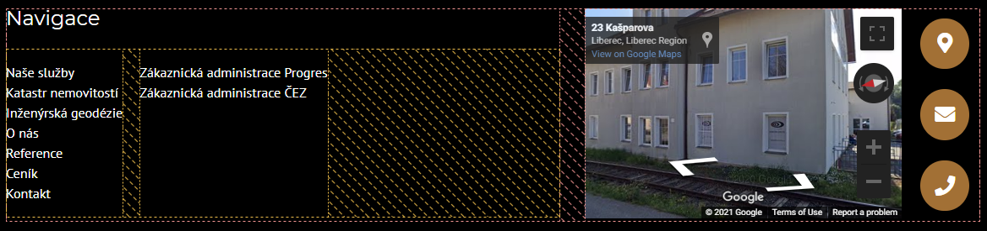

Obrázek 8 - Ukázka chování Flexu na patičce webu

* + 1. CSS Grid

Grid je poměrně novou vlastností CSS, která umožňuje tvorbu rozhraní zasazeného do dvou dimenzionální mřížky. Na rozdíl od Flexu je vhodný hlavně pro složitější layouty anebo ty, které vyžadují umístění položek do mřížky. Jeho podpora mezi prohlížeči není na takové úrovni jako u Flexu, ale většina novějších prohlížečů (2017 a později) ho podporuje. Podpora u Internet Exploreru je, ale opět nestandartní s použitím prefixu –ms a s určitými kompromisy. (13)

Pro použití Gridu je nutné rodičovskému prvku nastavit hodnotu display na grid. CSS Grid podporuje jak explicitní, tak implicitní mřížku. V případě explicitní mřížky se nastavuje hodnota grid-template-columns/rows, která umožňuje přesné rozmístění známého množství prvků do gridu. Druhou možností je implicitní grid, který umožňuje automatické rozmístění prvků. Výhodou Gridu je stejně jako u flexu zjednodušení tvorby layoutu, zejména u dvourozměrných layoutů. Hlavní nevýhodou je menší podpora, ale ta průběhem let zmizí. Já jsem CSS Gridu například využil pro rozmístění sekce Naše služby a Náš tým na domovské stránce webu. (15)

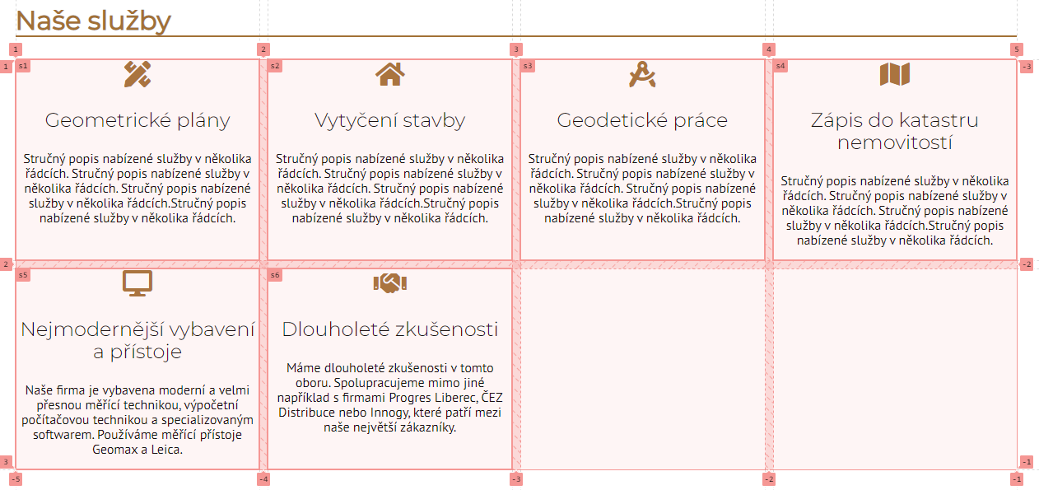

Obrázek 9 - Ukázka chování gridu

* + 1. Pozicování

Další technikou, které bylo nutné využít při kódování CSS hlavní stránky webu je pozicování. V horní části stránky se nachází titulek webu na rozmazaném pozadí. To bylo jednou z nejkomplikovanějších částí webu, protože toho lze docílit pouze pomocí pozicování. Vlastnost position: absolute umožňuje vyjmutí bloku z normálního umístění na stránce. Pokud chceme blok vyjmout pouze z určité části stránky, musí jeho rodičovský prvkem mít nastavenou hodnotu position: relative. Potom se absolutně pozicování prvek pohybuje ve svém nadřazeném bloku, ne po celé stránce. Důležitou vlastností je potom z-index, tím se dá vyřešit překrývání pozicovaných prvků. V případě nastavení záporného z-index se prvek přesune za normální úroveň textu. Komplikací, na kterou jsem zde narazil bylo správné nastavení pozicování, protože se mi buď titulek překrýval s navigací, anebo na tlačítka pod titulkem nešlo kliknout. (16)

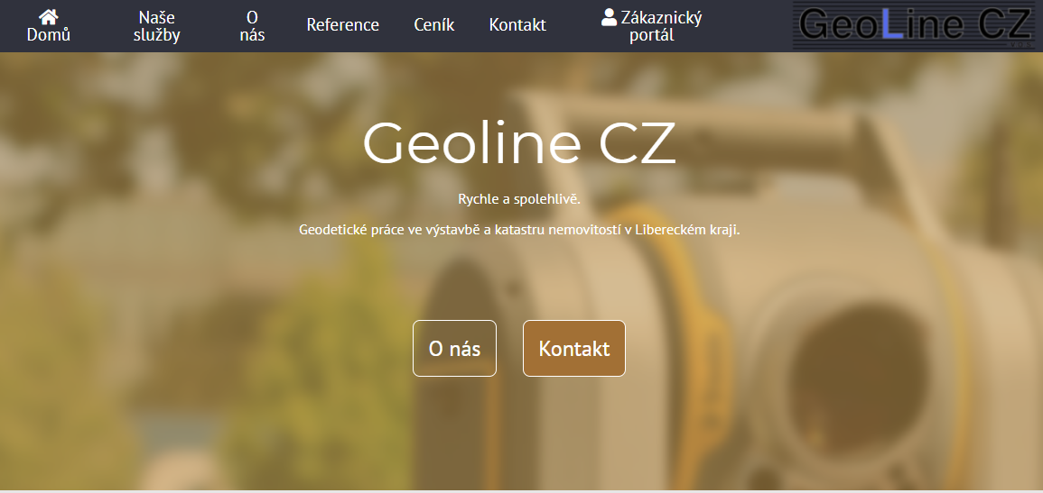

Obrázek 10 - Landing page vytvořená pozicováním

* + 1. Navigace

Na webu jsem se rozhodl použít na desktopu klasickou navigaci s velkými tlačítky a logem firmy umístěným na pravé straně. Při velikostech okna menších než 1024 px, to znamená zejména na tabletech a mobilních telefonech, se navigace zabalí do takzvaného Hamburger menu. Jde o tlačítko, které když se stiskne aktivuje rozbalení navigace pod sebou. Pro Hamburger menu jsem použil už existující kód z přechozí práce a pouze ho po menších úpravách implementoval do mého kódu. Po stisknutí ikony Hamburger menu aktivuje v mém případě Javascript.

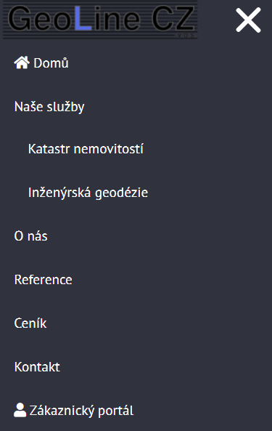

Obrázek 11 - Ukázka otevřeného mobilního hamburger menu

* 1. Kompatibilita

Jedním z problémů při kódování webu může být zpětná kompatibilita se staršími verzemi prohlížečů. Hlavně se to týká starých verzí Internet Exploreru, protože se jedná o velmi proprietární prohlížeč a mimo jiné má problémy například se správným zobrazením CSS Gridu a dalších vlastností. Jednalo o výchozí prohlížeč v MS Windows, a proto ho ještě dnes používá část z méně technicky zdatných uživatelů. Jedná se o zhruba 4 % procenta uživatelů, ale postupně jich ubývá. (17)

Jedním z požadavků byla co největší kompatibilita webu, proto jsem musel tyto problémy vyřešit. Jednou možností je nepoužívání vlastností, které jsou vyloženě nepodporované, ale to není ideální, protože chceme zároveň web udělat s ohledem na moderní konvence. V mém případě se jednalo hlavně o vyřešení problémů s CSS Gridem. Internet Explorer od verze 10 vlastnosti Gridu v CSS podporuje, ale s prefixem -ms. (13)

Existují ale online aplikace, jako Autoprefixer CSS online[6], které pomocí CSS preprocesorů váš kód opatří potřebnými prefixy. V praxi může výsledný kód vypadat například takto:

.customers {

display: -ms-grid; /* duplikátní vlastnost pro IE */

display: grid; /* vlastnost pro moderní prohlížeče */

grid-template-columns: 1fr 1fr 1fr;

grid-template-rows: 200px;

gap: 10px;

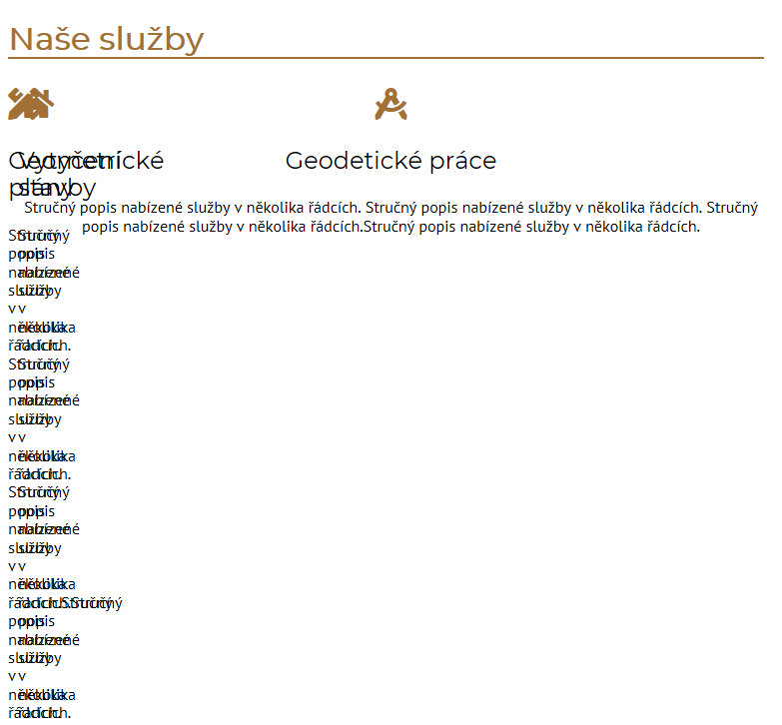

Obrázek 12 - Grid na Internet Exploreru bez použití prefixeru

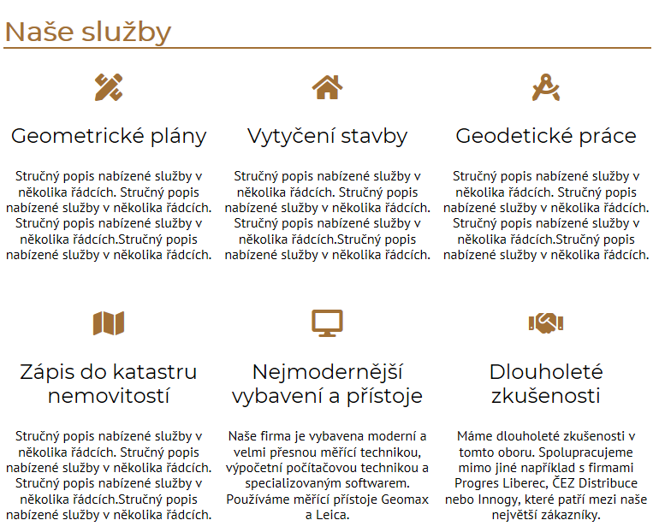

Obrázek 13 - Opravený grid pomocí CSS autoprefixeru

* 1. JavaScript

Na webu bylo použito minimum Javascriptu, ale přesto jsem ho v některých částech musel použít. Jednoduchý JavaScript byl nutný u takzvaného Hamburger menu, které se zobrazí na mobilu místo velké desktopové navigace na vrcholu stránky. Tady je nutný pro aktivaci menu, o samotné zobrazení se poté stará CSS. JavaScript jenom přepíná třídu .page-nav—responsive, pomocí které se dá potom v CSS nastylovat různé chování při otevření a uzavření Hamburger menu. Výsledný kód, který jsem použil:

function toggleMenu() {

var menu = document.getElementById("page-nav");

if (menu.className === "page-nav") {

menu.classList.toggle("page-nav--responsive");

} else {

menu.className = "page-nav";

}

}

Dále jsem použil JavaScript implementováním hotové knihovny Glide[7], která vytvoří slider pro zobrazení firem v dolní části domovské stránky. Tato knihovna je volně dostupná, má malou velikost pouze několika KB a nezávisí na žádné další knihovně jako například JQuery, které jsem se chtěl vyhnout.

1. Webhosting

Jedním z posledních kroků je samotná registrace domény a nasazení webu na webhosting. Vzhledem k tomu, že firma už několik let používá emaily na vlastní doméně geoline.org, stačilo použít existující doménu a pořídit webhosting. Doména geoline.org byla registrována u webhostingu Forpsi, který patří mezi větší hostingy v ČR, proto nebyl důvod přecházet k jinému poskytovateli, i když bych sám vybral pravděpodobně jiný. Po dohodě s firmou jsem vybral Webhosting Easy, protože web nebude mít velký provoz. Výhodou bylo například, že balíček obsahuje neomezený prostor pro web, SSL certifikát zdarma nebo 5 subdomén v ceně. Proces samotného objednání webhostingu nebyl nijak komplikovaný, víceméně se jedná o vybrání několika základních parametrů, vyplnění kontaktních údajů a zaplacení objednávky. Potom Vám všechny potřebné údaje pro správu hostingu přijdou emailem.

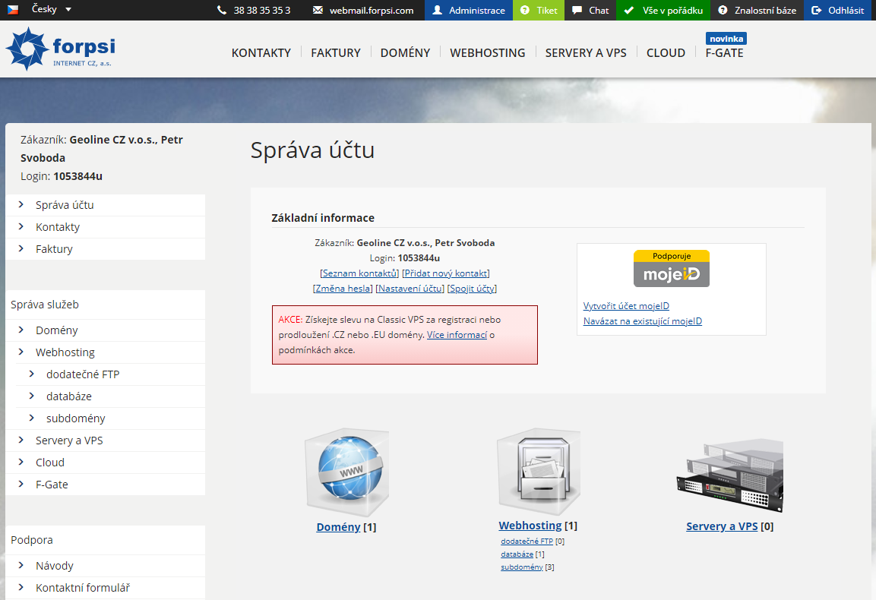

Obrázek 14 - Ukázka webového rozhraní webhostingu Forpsi (18)

* 1. Nasazení webu

Samotné nasazení webu se provádí připojením k serveru webhostingu pomocí protokolu FTP a nahráním souborů na server přes něj. Forpsi podporuje nahrání souborů i skrz webové rozhraní, ale většinou se provádí pomocí klientů jako je například WinSCP nebo FileZilla. Potom se už stačí jen připojit pomocí vašich přihlašovacích údajů a nahrát soubory do potřebného adresáře, v tomto případě zdrojového adresáře www. Po nahrání souborů už bychom měli být schopní se zadáním naší domény dostat na náš web veřejně z internetu.

* + 1. HTTPS certifikát

Po nasazení je nutné nastavit certifikát SSL, který umožňuje s webem zabezpečenou komunikaci pomocí protokolu HTTPS. Protokol HTTPS zamezuje nejčastějším útokům na internetu, které mohou ohrozit zabezpečení stránky a soukromí uživatelů. I když na webové stránce nepracujeme s žádnými citlivými daty, přihlášením nebo databází je pořád důležité HTTPS zapnout. Mnou zvolený webhosting už certifikát SSL obsahoval v ceně, takže stačilo funkci povolit ve administrátorském rozhraní hostingu Forpsi. Ve výchozím nastavení sice začne zabezpečený protokol fungovat, ale pořád bude možné navštívit nezabezpečenou verzi stránky, čemuž chceme zabránit. Dá se toho docílit upravením souboru .htaccess, který umožnuje konfiguraci webového serveru. (19)

* 1. Google Analytics

Dalším bodem byla implementace Google Analytics. Google Analytics umožňují měření návštěvnosti a sbírání základních dat u uživatelích, jako například z jaké stránky přišli anebo jak dlouho na jaké konkrétní stránce strávili. Prvním krokem je vytvoření účtu na webu GA a přidání webové stránky do něj. Nástroj vygeneruje kód, který už stačí vložit do <head> části všech stránek webu. Nástroj Vám poté začne sbírat požadovaná data. V nastavení měřeného webu se dá se zvolit jaká konkrétní data má Google Analytics sbírat. Já jsem zvolil pouze základní měření, protože není důvod u tohoto typu webu sbírat podrobná data o uživatelích. (20)

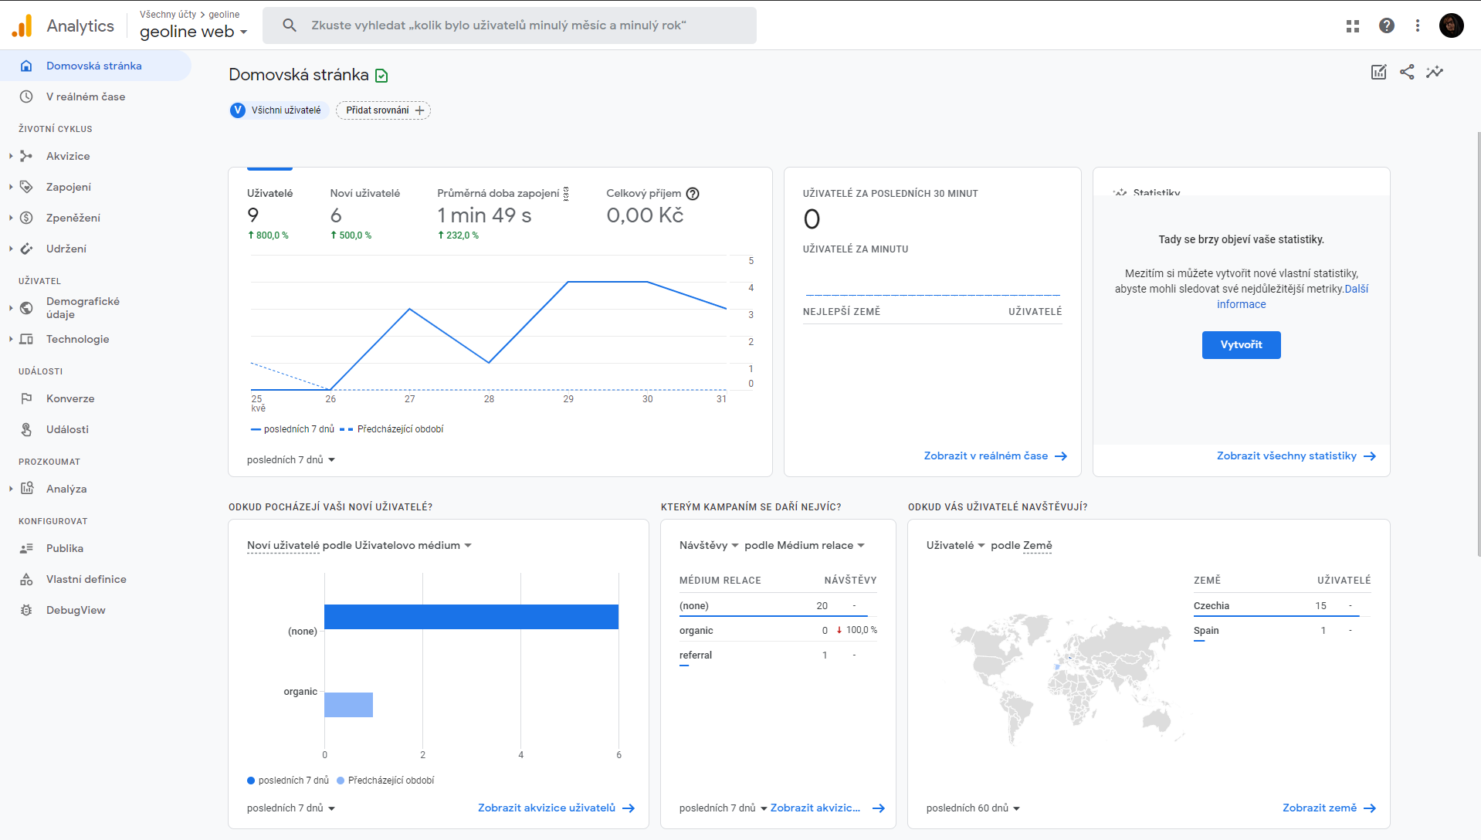

Obrázek 15 - Ukázka profilu Google Analytics (21)

* 1. SEO

SEO je souhrn metod optimalizace webu pro vyhledávače. Cílem je dostat se na přední stránky výsledků vyhledávačů jako Google nebo Seznam, pokud zákazník zadá určité relevantní klíčové slovo. V mém případě šlo o optimalizaci SEO na klíčová slova související s oborem v kterém firma Geoline podniká a menší úpravy dodaných textů. (22)

* + 1. Metody SEO

Mezi základní praktiky SEO patří například správné používání sémantických HTML tagů jako h1, section, article, strong…, krátká url adresa, která by neměla obsahovat dlouhé nesrozumitelné výrazy a mohla by návštěvníka webové stránky odradit. Dále také soubor robots.txt, který se musí nacházet ve zdrojovém adresáři a umožňuje povolit nebo zakázkat vyhledávacím robotům přístup na konkrétní stránky webu, nebo meta tagy keywords a description. Tyto tagy se nacházení v hlavičce dokumentu HTML. Obsah meta description se používá ve výsledcích vyhledávání jako krátký popis stránky ve vyhledávaní. Metaznačka keywords uvádí klíčová slova, ale například vyhledávač Google jí ignoruje. (23)

Závěr

Celkově jsem nad tvorbou návrhu strávil zhruba 10 hodin a nad kódováním webu 30 až 40. Zkušenosti s kódováním webu jsem už nějaké měl, ale práci mi přidala nové zkušenosti zejména při práci s firmou a samotném nasazení webu.CSS kód by se dal ještě optimalizovat, protože prošel mnoha úpravami a obsahuje nepotřebné části. Problémem, na který jsem narazil, byla nutnost měnil design webu během kódování, čemuž bych se v další práci rozhodně vyvaroval. Rozhodně bych příště věnoval více času optimalizaci webu, co se týče SEO. Cennou zkušeností bude komunikace s firmou, kterou bych určitě mohl z mojí strany zlepšit. V práci by se dalo dále pokračovat vytvořením vlastní grafiky pro web, nafocením fotek a možná redesignem brandingu firmy Geoline CZ. Novou grafiku by nebyl problém do existujícího webu zakomponovat, a ještě by to zvedlo jeho výslednou úroveň. Druhou možností by bylo přidání dalšího obsahu na webové stránky, nebo redesign a modernizace interního systému firmy.

Seznam obrázků

Obrázek 1 - Barevná paleta webu Geoline CZ 3

Obrázek 2 - Původní návrh landing page 6

Obrázek 3 - Finální vzhled domovské stránky 7

Obrázek 4 - Původní vzhled stránky O nás 8

Obrázek 5 - Aktuální vzhled stránky Naše služby 9

Obrázek 6 - Logo firmy Geoline 10

Obrázek 7 - Příklad použitého obrázku z knihovny Unsplash (6) 10

Obrázek 8 - Ukázka chování Flexu na patičce webu 12

Obrázek 9 - Ukázka chování gridu 13

Obrázek 10 - Landing page vytvořená pozicováním 14

Obrázek 11 - Ukázka otevřeného mobilního hamburger menu 15

Obrázek 12 - Grid na Internet Exploreru bez použití prefixeru 16

Obrázek 13 - Opravený grid pomocí CSS autoprefixeru 16

Obrázek 14 - Ukázka webového rozhraní webhostingu Forpsi (18) 18

Obrázek 15 - Ukázka profilu Google Analytics (21) 20

Použitá literatura

1. **Active24.** Responzivní web: jak vypadá a proč ho mít | Active24. *Active24.* [Online] [Citace: 29. duben 2021.] https://www.active24.cz/jak-na-tvorbu-webu/tvorba-stranek-pokrocila/responzivni-web-jak-vypada-a-proc-ho-mit.

2. **Wikimedia Foundation.** Responzivní web design - Wikipedie. *Wikipedie, otevřená encyklopedie.* [Online] 21. leden 2021. [Citace: 29. duben 2021.] https://cs.wikipedia.org/wiki/Responzivn%C3%AD_web_design.

3. **Michálek, Martin.** CSS3 Media Queries. *Vzhůru dolů - webová kodéřina ze všech stran.* [Online] 01. srpen 2013. [Citace: 29. duben 2021.] https://www.vzhurudolu.cz/prirucka/css3-media-queries.

4. **Tankovska, H.** Facebook users reach by device 2021 | Statista. *Statista - The Statistics Portal for Market Data, Market Research and Market Studies.* [Online] 9. únor 2021. [Citace: 29. květen 2021.] https://www.statista.com/statistics/377808/distribution-of-facebook-users-by-device/.

5. **Michálek, Martin.** Co je to „Mobile First“? Ale doopravdy. *Vzhůru dolů – webová kodéřina ze všech stran.* [Online] 22. srpen 2015. [Citace: 29. květen 2021.] https://www.vzhurudolu.cz/prirucka/mobile-first.

6. **Blake, Scott.** Scott Blake (@sunburned_surveyor) | Unsplash Photo Community. *Beautiful Free Images & Pictures | Unsplash.* [Online] 8. leden 2021. [Citace: 1. červen 2021.] https://unsplash.com/photos/Y_Nykd_fDFM.

7. **Wikimedia Foundation.** Hypertext Markup Language - Wikipedie. *Wikipedie, otevřená encyklopedie.* [Online] 17. listopad 2020. [Citace: 29. duben 2021.] https://cs.wikipedia.org/wiki/Hypertext_Markup_Language.

8. **Hél, Samuel.** Lekce 1 - Základní struktura HTML. *itnetwork.cz.* [Online] [Citace: 29. duben 2021.] https://www.itnetwork.cz/html-css/html5/zakladni-struktura-html.

9. **Nocik.** Lekce 1 - Úvod do CSS 3. *itnetwork.cz.* [Online] [Citace: 29. duben 2021.] https://www.itnetwork.cz/html-css/css3/uvod-do-css3.

10. **Michálek, Martin.** OOCSS: objektové psaní CSS. *Vzhůru dolů - webová kodéřina ze všech stran.* [Online] listopad. 05 2017. [Citace: 29. duben 2021.] https://www.vzhurudolu.cz/prirucka/oocss.

11. **Smrž, Jan.** Teorie BEM a OOCSS. *BEM a OOCSS.* [Online] 2020. [Citace: 29. květen 2021.] http://home.pf.jcu.cz/~smrzja02/bemoocss.html.

12. **Jahoda, Bohumil.** BEM: způsob zápisu CSS. *Je čas.cz – moderní tvorba webových stránek.* [Online] 03. duben 2015. [Citace: 29. květen 2021.] https://jecas.cz/bem.

13. **caniuse.com.** Can I use... Support tables for HTML5, CSS3, etc. *Can I use... Support tables for HTML5, CSS3, etc.* [Online] [Citace: 29. květen 2021.] https://caniuse.com/?search=css%20flexbox.

14. **Jahoda, Bohumil.** CSS flex. *Je čas.cz – moderní tvorba webových stránek.* [Online] 20. červen 2013. [Citace: 29. květen 2021.] https://jecas.cz/flexbox.

15. **Michálek, Martin.** CSS Grid: Kompletní příručka všech vlastností (s příklady). *Vzhůru dolů – webová kodéřina ze všech stran.* [Online] únor. 08 2019. [Citace: 29. květen 2021.] https://www.vzhurudolu.cz/prirucka/css-grid.

16. **Jahoda, Bohumil.** Posicování v CSS. *Je čas.cz – moderní tvorba webových stránek.* [Online] 06. říjen 2015. [Citace: 29. květen 2021.] https://jecas.cz/position.

17. **NetApplications.com.** Browser market share. *NetMarketShare.* [Online] duben 2021. [Citace: 29. květen 2021.] https://netmarketshare.com/?options=%7B%22filter%22%3A%7B%22%24and%22%3A%5B%7B%22deviceType%22%3A%7B%22%24in%22%3A%5B%22Desktop%2Flaptop%22%5D%7D%7D%5D%7D%2C%22dateLabel%22%3A%22Custom%22%2C%22attributes%22%3A%22share%22%2C%22group%22%3A%22browser%22%2C%2.

18. **INTERNET CZ, a. s.** Administrace pro zákazníky | FORPSI.COM. *Cenově výhodné domény, webhosting a servery | FORPSI.COM.* [Online] [Citace: 1. červen 2021.] Vlastní screenshot. https://admin.forpsi.com/.

19. —. Přesměrování na https - FORPSI. *Portal - FORPSI.* [Online] 23. březen 2017. [Citace: 29. květen 2021.] https://support.forpsi.com/kb/a4003/presmerovani-na-https.aspx.

20. **Zeman, Milan.** Průvodce Google Analytics pro začátečníky. *MůjSvětMarketingu.cz.* [Online] květen. 12 2018. [Citace: 29. květen 2021.] https://mujsvetmarketingu.cz/digitalni-marketing/pruvodce-google-analytics-pro-zacatecniky/.

21. **Google.** Analytics | Domovská stránka. *Analytics.* [Online] [Citace: 1. červen 2021.] Vlastní screenshot. https://analytics.google.com/analytics/web/#/.

22. **Bada, Tomáš.** Co znamená SEO a jak funguje? *Výroba webových stránek - Tomáš Bada.* [Online] 20. srpen 2019. [Citace: 1. červen 2021.] https://www.vyrobawebu.cz/seo-optimalizace-2/co-znamena-seo-a-jak-funguje/.

23. **Wikimedia Foundation.** Optimalizace pro vyhledávače - Wikipedie. *Wikipedie, otevřená encyklopedie.* [Online] 31. květen 2021. [Citace: 1. červen 2021.] https://cs.wikipedia.org/wiki/Optimalizace_pro_vyhled%C3%A1va%C4%8De.

1. Seznam přiložených souborů

* **Navrh_designu_webu_Geoline-CZ.xd** - Design webu v programu Adobe XD
* **Zdrojovy_kod_web_Geoline-CZ.zip** - Zdrojový kód s grafikou

1. Aplikace Coolors - <https://coolors.co/>
2. Web Alza - <https://www.alza.cz/>
3. Ikony Font Awesome - <https://fontawesome.com/>
4. Knihovna obrázků Pexels - <https://www.pexels.com/>
5. Knihovna obrázků Unsplash - <https://unsplash.com/>
6. CSS Autoprefixer online - <https://autoprefixer.github.io/>
7. Javascriptová knihovna Glide – <https://glidejs.com/>